**青浦二模**

**（四）**

阅读下文，完成下面小题。

①吴育，字春卿，建安人也。历知（表示掌管一方政务）临安、诸暨、襄城三县。自秦悼王葬汝①后，子孙从葬，皆出宦官典护（出面督查）。岁时上冢者，往来呼索扰州县。育在襄城，请凡（凡是）官所须，具成数（取一定的折扣），毋容使者妄索，羊豕（羊猪）悉出大官，由是民省供费殆半。宦官过者衔（记恨）之，或中夜叩县门，索牛驾车，育拒不应。异时宗子所过，纵鹰犬暴（践踏，破坏）民田，入襄城境，辄相戒约，毋敢纵（放肆，放纵）者。

②元昊僣号（僭越称帝）②，议出兵讨之。群臣曰：“元昊，小丑也，旋（即刻）即诛灭矣。”育独建言：“元昊虽称蕃臣，其尺赋斗租，不入县官，且服叛不常，请置之，示不足责。宜援国初江南故事（古今异义，旧例：《六国论》：下而从六国破亡之故事），稍易其名，可以顺拊而收之。 ”时方（正）锐意（决意）讨之，既而（不久）诸将多覆军者，久之无功，卒（最终）封元昊为夏国主。

③章献、章懿太后升祔③真宗庙，议者请覃（推广）恩，且优赐军士。育曰：“无事而启（开启）侥幸（意外获得利益的先例），谁为陛下建此议者，请治（治罪）之。”已而（不久）外人多怨执政者，帝以语辅臣。育曰：“此必建议者欲动摇上听，臣以身许国，何惮此耶？”

④向绶知永静军，为不法，疑通判江中立发（揭发）其阴事（暗中的坏事），因构狱以危法中（陷害，中伤）之，中立自经死。绶宰相子，大臣有营助，欲傅（处罚）轻法。育曰：“不杀绶，无以示天下。”卒减死一等，流（流放）南方。

⑤帝语大臣曰：“吴育刚正可用，第嫉恶太过耳。”因命知汝州。会（正巧）疾不已，又请居散地（闲散的职务），以集贤院学士判西京留司御史台。外台旧不领民事民讼久不决多诣（到）育诉育为辨曲直。

（选自《宋史·吴育传》，有删改）

【注释】①汝：地名。②僣号：指元昊越位称帝。③升祔：升入祖庙附祭于先祖。

15. 写出下列加点词在句中的意思。

（1）纵鹰犬暴民田（ 践踏、破坏 ） 随意让打猎的鹰和狗践踏农田。

（2）因构狱以危法中之（ 陷害、中伤 ） 于是设计冤案想用严法陷害他。

16. 为下列句子中加点词选择正确的义项。

（1）宦官过者衔之（ B ） 来这里的宦官记恨他。

A.接受 B.记恨 C.拜访 D.畏惧

（2）议者请覃恩（ C ） 商议的人请求推广恩德。

A.铭记 B.讨论 C.推广 D.延伸

17. 把第②段画线的句子翻译成现代汉语。

时方锐意讨之，既而诸将多覆军者，久之无功，卒封元昊为夏国主。

当时大家正决意讨伐他，不久，（前去讨伐的）将领大多全军覆没，很久没有成效，最终封元昊为夏国主。

18. 第⑤段画波浪线部分有三处需加句读，请用“/”把这三处标识出来。

外台旧不领民事/民讼久不决/多诣育诉/育为辨曲直。

句意：外台以前不理政事，老百姓的官司很久没有解决，于是很多人找到吴育并告诉吴育，吴育为他们辨别是非曲直。

“领”的宾语为“民事”，所以应在“事”后面断开；

“民讼”的谓语为“不决”，后面断开；

“诣”的主语为“民”，而“为辨曲直”的主语为“吴育”，所以应在“育”前面断开。

19. 第②段中对于是否出兵征讨元昊，吴育与群臣有不同的观点，请完成以下填空还原吴育的思考过程。（3分）

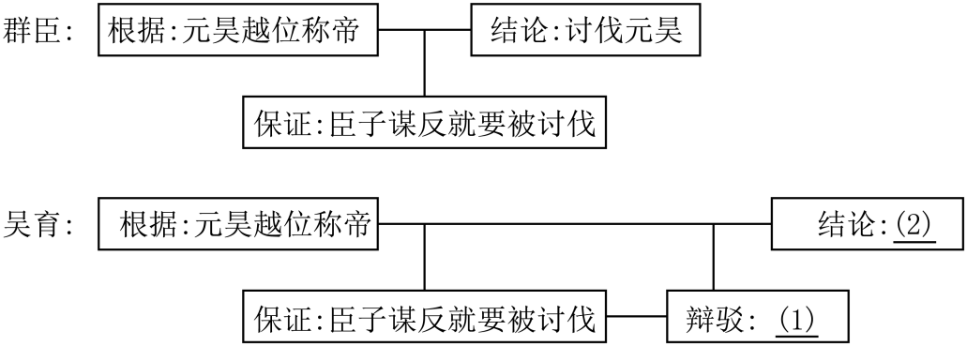

②元昊僣号②，议出兵讨之。群臣曰：“元昊，小丑也，旋即诛灭矣。”育独建言：“元昊虽称蕃臣，其尺赋斗租，不入县官，且服叛不常，请置之，示不足责。宜援国初江南故事，稍易其名，可以顺拊而收之。 ”时方锐意讨之，既而诸将多覆军者，久之无功，卒封元昊为夏国主。

（1）元昊不交赋税、服叛无常，不能算臣子

（2）要用改变元昊名号的安抚手段处理他

20.第⑤段帝语大臣曰：“**吴育刚正可用，第嫉恶太过耳**。”你是否认同皇帝对吴育的这一评价？结合第①③④段内容分析。（4分）

答案示例一：

（1）是否同意

同意

（2）结合内容【概括事例】分析原因【品性总结】

吴育规范官府采购物品的要求，减轻百姓赋税，并不惜得罪宦官等权贵，使襄城井然有序【概括事例】，表现了他刚毅不屈、爱惜百姓，是一个可用之才【品性总结】。

但是他建议处理借太后去世推恩优赐军士的大臣/处死有违法行为并逼死江中立的宰相之子向绶【概括事例】这两件事上显得过于激进，也引发了众人的不满【品性总结】。

答案示例二：

（1）是否同意

不同意

（2）结合内容【概括事例】分析原因【品性总结】

吴育规范官府采购物品的要求，减轻百姓赋税，并不惜得罪宦官等权贵，使襄城井然有序【概括事例】，表现了他刚毅不屈、爱惜百姓，是一个可用之才【品性总结】。

他建议处理借太后去世推恩优赐军士的大臣/处死有违法行为并逼死江中立的宰相之子向绶【概括事例】，这两件事上都是为国家着想，且有其依据，不存在嫉恶太过的情况【品性总结】。

参考译文：

①吴育，字春卿，是建安人。先后担任临安、诸暨、襄城三县的知县。自从秦悼王埋葬在汝地以后，其子孙跟着葬了一些，而且都是由宦官负责。每年上坟的人，来来往往索要财物，严重干扰州、县的工作和生活。吴育在襄城主持工作时，请求凡是官府需要的东西，开列出具体数目，不让使者胡乱索要，羊猪全部出自高级别的官员，因此百姓节省了供应费用差不多一半。来这里的宦官记恨他，有时半夜敲打县城大门，索要牛驾车，吴育拒绝不答应。以前皇族子弟所到之处，随意让打猎的鹰和狗践踏农田，但是进入吴育管辖的襄城境内，就互相提醒警告，不敢胡作非为。

②元昊越位称帝时，（朝廷）商议要派军队讨伐他。群臣都说： “元昊，是小丑，很快就可以消灭了。”唯独吴育建议说：“元昊虽然名义上号称蕃臣，可他一点点赋税，都不交给官府，并且，他这个人服从叛逆反复无常，请把他放在一边，来显示他不值得责难。应当援用建国之初对待江南的旧例，稍稍改变他的名号，（这样）可以用安抚的手段来控制他。”当时（大家）正决意讨伐他，不久，（前去讨伐的）将领大多全军覆，很久没有成效，最终封元昊为夏国主。

③章献、章懿太后到真宗庙附祭，商议的人请求推广恩德，并且有带赏赐军士。吴育说：“没有大事去启用侥幸之策，谁替陛下提出这一建议的，请治他的罪。”不久朝廷之外的人大多怨恨执政的人，皇帝将吴育的话告诉辅臣。吴育说：“提出这一建议的人一定是想要动摇皇上的视听，我以身报国，怎么会害怕这些呢？”

④向绶主持永静军队事务，做了违法乱纪的事情，他怀疑通判江中立揭发了他暗中做的坏事，于是设计冤案想用严法陷害他，江中立上吊自杀。向绶是宰相的儿子，大臣从中帮忙，想从轻发落。吴育说：“不杀向绶，无法向天下百姓交代。”最终判为减死一等，流放南方。

⑤皇帝对大臣说：“吴育刚正不阿，是可用之才，只是嫉恶太甚罢了。”于是下令让他做汝州知州。恰逢生病不止，又请求居于闲散之地，以集贤院学士兼任西京留司御史台。外台以前不理政事，老百姓的官司很久没有解决，于是很多人找到吴育并告诉吴育，吴育为他们辨别是非曲直。